Ministerul educaţiei al Republicii Moldova



Catedra „Fizică”

La lucrarea de laborator Nr.2

Tema: Determinarea variatiei entropiei intr-un proces
ireversibil

A efectuat: stud. gr. C-053
Cucu Ion

A verificat: Lector Superior
Dragutan Nicolae

Chişinău 2005
1.Scopul lucrarii:Determinarea variatiei entropiei sistemului apa rece-apa calda.

2.Aparate si materiale:Resou electric,termometre,pahare gradate,calorimeter,agitator,balanta tehnica.

3.Formule de calcul:
a)dS=δQ/T
δQ-Cantitatea infinit mica de caldura cedata sau primita de sistem.
T-temperatura absoluta a sistemului;

b)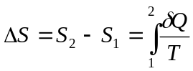
ΔS-Variatia entropiei;

c)m₁,T₁(masa si temperatura apei fierbinti;m₂T₂,Θ-Temperatura ce se stabileste dupa amestecarea apei reci cu apa fierbinte, δQ₂ = δQ₁ => ca conform ecuatia echilibrului termic, cantitatea de caldura cedata de apa fierbinte este egala cu cantitatea de caldura primita de apa rece. m₁ (Θ-T₁)=m₂ (T₂ -Θ);

Θ=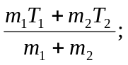
La mixarea apei reci cu cea fierbinte, obtinem urmatoarea crestere a Entropiei apei reci:
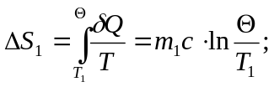Iar Entropia apei fierbinti se micsoreaza: 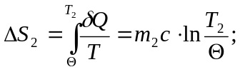
Variatia totala a Entropiei Sistemului apa rece - apa fierbinte este egala cu :
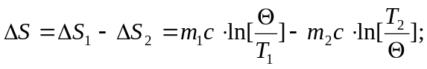
4. Teoria lucrarii:
Functia de stare S a unui sistem a carei diferentiala intr-un process elementar este egala cu raportul dintre o cantitate infinit mica de caldura 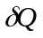, cedata sau primita de sistem si temperature absoluta a sistemului, se numeste Entropie. dS=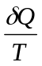.
Entropia unui sistem inchis creste, daca in sistem are loc un proces ireversibil sau ramine constanta, daca in system are loc un process reversibil, deci 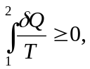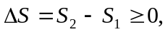 unde semnul “=” corespunde procesului reversibil, iar semnul “>” corespunde procesului ireversibil.

5. Tabela masurarilor si a determinarilor:
 Kg | 0.1 | 0.2 | 0.1
T₁ K | 288 | 287 | 288
m₂ Kg | 0.1 | 0.1 | 0.2
T₂ K | 353 | 358 | 350
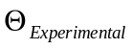 K | 315 | 310 | 330
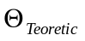 K | 320.5 | 310.66 | 329.33
∆S | -10.1695 | 4.2687 | 7.7422

6. Exemplu de calcul:
Θ=
m₁ T₁ – masa si temperature apei reci;
m₂ T₂ – masa si temperature apei fierbinti;

Θ=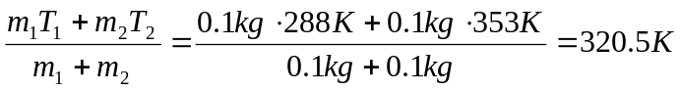

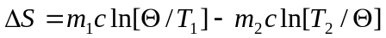

7.Erori: Θ=
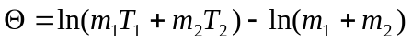

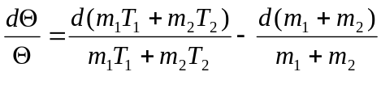
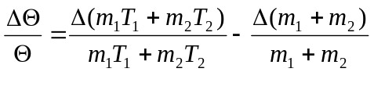
ξ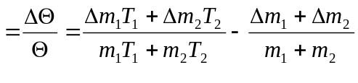

ξ=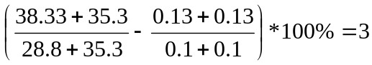%

8.Rezultatul final:
Vezi Tabela (p. 5)

9.Concluzii: La această lucrare de laborator am studiat determinarea variatiei entropiei sistemului ,prin exemplu cu apa rece–apa fierbinte ,si am constatat ca dupa amestecarea apei reci cu apa fierbinte cantitatea de caldura cedata de apa fiebinte este egala cu cantitatea de caldura primita de apa rece.La agitarea apei reci cu cea fierbinti obtinem o crestere a entropiei apei reci ,iar entropia apei fierbinti se micsoreaza.
Erorile pe care le-am obtinut sunt determinate de conditiile obisnuite in care am efectuat experimentul,temperatura cameriei, .indicatiile termometrului ,apa fiebinte nu tot timpul era incalzita la fel,si deci Temperatura apei fierbinti nu este constanta ,si cantitatea apei pe care o turnam in vas nu tot timpul coincidea.Indicatiile termometrului

